Modul: Funktionsmaschine

Erkundung
“Rate meinen Geburtstag”
Führe die folgende Rechnung aus:
- Schreibe den Monat (Zahl) auf, indem du Geburtstag hast.
- Multipliziere die Zahl mit 5
- Addiere 7
- Multipliziere mit 4
- Addiere 13
- Multipliziere mit 5
- Addiere den Tag (Zahl) deines Geburtstages
- Was ist dein Ergebnis?

Aktivitäten
Aktivität 1 (Funktionsmaschine – GeoGebra):
Teil A
Wähle Funktionsmaschine 1 aus (Function Machine (1) – GeoGebra). Probiere aus, wie die Maschine funktioniert indem du verschiedene Zahlen in die Maschine gibst.
- Vervollständige die Tabelle.
Eingabe | Ausgabe
0
3
5
7
10
12
15

- Was sind die Ausgabewerte, wenn die folgenden Zahlen eingegeben werden?

50$→$ 70$→$ 100$→$

- Beschreibe die Regel der Funktionsmaschine.

Teil B
Wähle Funktionsmaschine 3 aus (Function Machine (3) – GeoGebra). Probiere aus, wie die Maschine funktioniert indem du verschiedene Zahlen in die Maschine gibst.
- Vervollständige die Tabelle.
Eingabe | Ausgabe
0
3
5
7
10
12
15

- Was sind die Ausgabewerte, wenn die folgenden Zahlen eingegeben werden?

50$→$ 70$→$ 100$→$

- Beschreibe die Regel der Funktionsmaschine.

Aktivität 2:
Die folgende Abbildung zeigt den programmierbaren Teil des Applets. Du kannst deine eigene Funktionsmaschine erstellen indem du dir eine der vier Operationen aussuchst. (Function Machines (11) – GeoGebra).
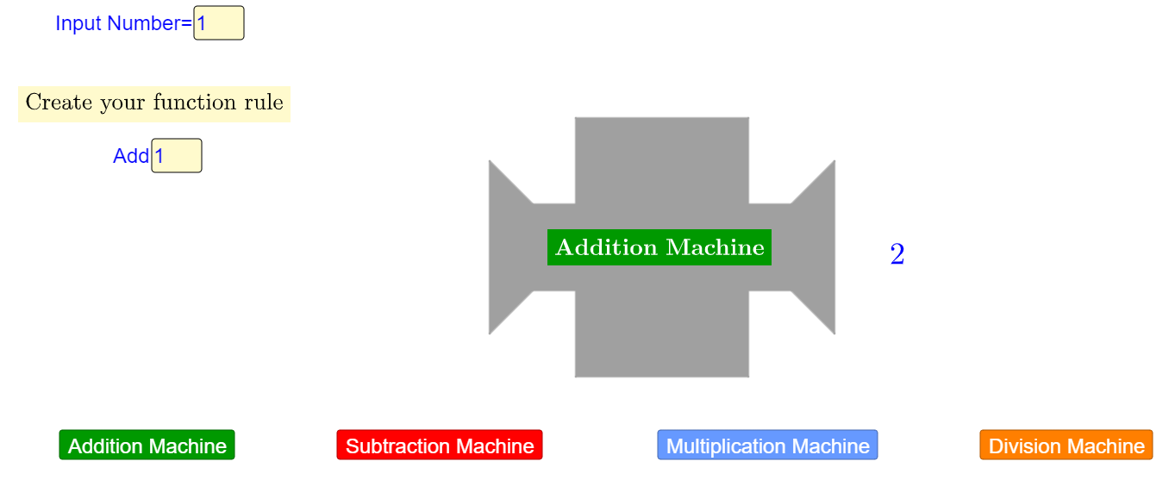

- Programmiere zwei Funktionsmaschinen damit du die folgenden Ein- und Ausgabewerte erhältst:

Eingabe | Ausgabe
1 | 7
2 | 14
4 | 28
7 | 49
Eingabe | Ausgabe
6 | 2
7 | 3
8 | 4
10 | 6

- Programmiere deine eigene Funktionsmaschine und fülle die Tabelle mit den dazugehörigen Ein- und Ausgabewerten aus. Zeige die Tabelle einer Mitschülerin/ einem Mitschüler. Er/ Sie soll eine Funktionsmaschine programmieren, die die gleichen Werte erzeugt.

Eingabe | Ausgabe

Aktivität 3:
Du kannst Funktionsmaschinen auch kombinieren. Wähle Maschinen 5a und 5b aus (Function Machines (5) – GeoGebra) und erkunde was passiert.
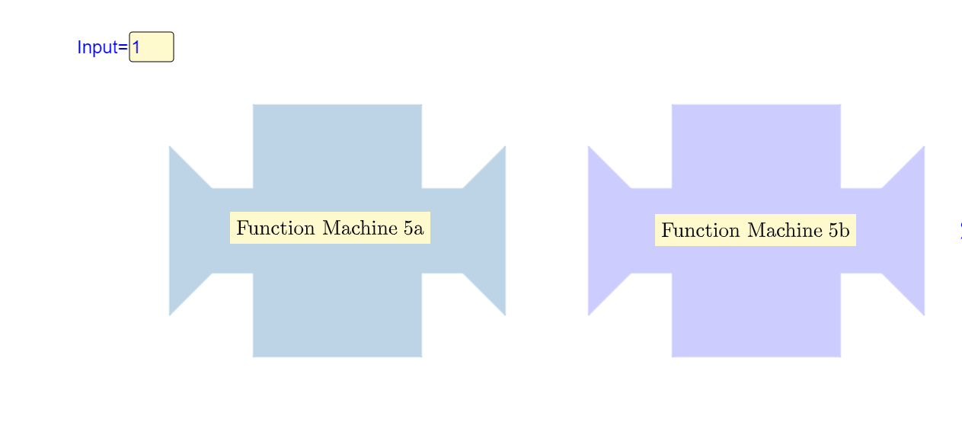

(a) Fülle die Tabelle aus und erkläre wie der Ausgabewert berechnet wird.
Eingabe | Ausgabe 1 | Ausgabe 2
1
3
5
10
12

- Wähle jetzt Maschinen 6a und 6b aus und vervollständige die neue Tabelle. (Function Machines (6) – GeoGebra)

Eingabe | Ausgabe 1 | Ausgabe 2
1
3
5
10
12
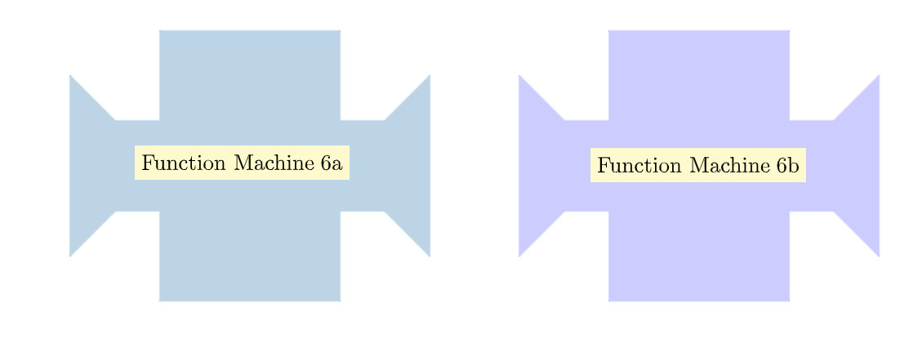

- Vergleiche die zwei Tabellen. Erkläre wie der Unterschied in der Reihenfolge der Maschinen die Ausgabewerte beeinflusst. Begründe mit Beispielen.

- Was ist der Ausgabewert, wenn die folgenden Zahlenkombinationen in die Maschine gegeben werden?

Kombination 1

$50→$ $70→$ 100$→$

Kombination 2

$50→$ $70→$ 100$→$

- Finde die passenden Eingabewerte zu den gegebenen Ausgabewerten.

Kombination 1

$___→8,5$ ___ $→$ 13

Kombination 2

$___→$5,5 $___→14$

Übungsaufgaben:
Aktivität 4
Erstelle eine Funktionsmaschinenkombination die die folgenden Tabellen erzeugt. Erkläre dein Vorgehen. Beschreibe die Regel für jeden Maschinenkombination.
Eingabe | Ausgabe
1 | 3
2 | 5
3 | 7
4 | 9
Eingabe | Ausgabe
1 | 0
2 | 3
3 | 6
4 | 9

Aktivität 5
Gib eine Kombination von Funktionsmaschinen (mindestens zwei) an, die folgende Ergebnisse liefern:
"Der Eingabewert ist derselbe wie der Ausgabewert".

Weitere Aufgaben:
Aktivität 6
Programmiere eine Maschine mit der Regel “addiere 4” und eine weitere Maschine mit der Regel “multipliziere mit 5”.
- Vervollständige die Tabelle mit selbstgewählten Eingabewerten.
Regel “addiere 4” Regel “multipliziere mit 5”
Eingabe | Ausgabe
Eingabe | Ausgabe

- Gebe in beide Maschinen die Eingabewerte 0 und 1 hinein. Wie verändert sich der Ausgabewert, wenn der Eingabewert sich um eins erhöht?

- Gebe in beide Maschinen die Eingabewerte 30, 31, 32 und 33 und danach 50, 51, 52 und 53 hinein. Wie verändert sich der Ausgabewert, wenn der Eingabewert sich um eins erhöht? Erkläre und vergleiche für beide Maschinen.

Aktivität 7
Firma A verleiht Fahrräder mit folgendem Angebot: 8€ pro Stunde und zusätzlich einmalig 5€ für die Versicherung.
- Erstelle eine Funktionsmaschinenkombination für die Kosten des Fahrradverleihs pro Stunde. Beschreibe dein Vorgehen.

- Beschreibe den entstandenen Graphen im Fenster Graph.

- Nutze den Graphen für die Beantwortung der folgenden Frage: Helen möchte nicht mehr als 100€ ausgeben. Für wie viele Stunden kann sie sich höchstens ein Fahrrad ausleihen?

- Firma B ist günstiger als Firma A für eine Verleihdauer von weniger als 4 Stunden. Erstelle eine Funktionsmaschinenkombination die die Kosten für den Verleih eines Fahrrads bei Firma B ausgibt. Erkläre dein Vorgehen mit Hilfe des entstandenen Graphen.

Aufgaben zur Kontrolle:
- In die abgebildete Funktionsmaschine werden Wörter hineingegeben und die Maschine gibt die Anzahl der Buchstaben im Wort aus (siehe Beispiel).
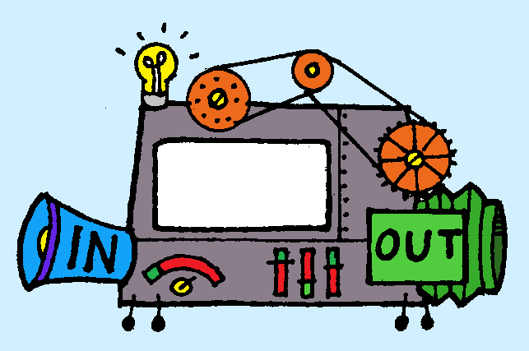
MATHEMATICS

11

- Finde die Ausgabewerte für die folgenden Eingabewerte:
  - GEOMETRY
  - ALGEBRA
  - FUNCTION
  - NUMBERS

- Überlege dir mögliche Eingabewerte für die folgenden Ausgabewerte:
  - 8
  - 9
  - 10

- Hier siehst du die Regeln von 4 Funktionsmaschinen:

MASCHINE A: Addiere 5
MASCHINE B: Subtrahiere 2
MASCHINE C: Multipliziere mit 3
MASCHINE D: Dividiere durch 2

Überlege dir mögliche Kombinationen mit Funktionsmaschinen die die Ein- und Ausgabewerte in den beiden Tabellen erzeugen. Erkläre dein Vorgehen und die genutzte Reihenfolge.

Tabelle 1 Tabelle 2

Eingabe | Ausgabe
1 | 4
2 | 5
4 | 7
7 | 10
Eingabe | Ausgabe
1 | 8
2 | 11
5 | 20
10 | 35

Tabelle 3 Tabelle 4

Eingabe | Ausgabe
1 | 3
3 | 4
7 | 6
15 | 10
Eingabe | Ausgabe
5 | 9
7 | 15
10 | 24
11 | 27

